Pressemitteilung

# Sachsen-Anhalt hat Rücken

## Krankheitshäufigkeit steigt mit dem Alter und Frauen sind häufiger betroffen

Magdeburg, 20. November 2023

Genau 26,2 Millionen Patientinnen und Patienten in Deutschland waren 2021 mit Rückenbeschwerden in ärztlicher Behandlung und damit fast ein Drittel der Bevölkerung (31,4 Prozent). In Sachsen-Anhalt waren sogar 35,01 Prozent der Menschen betroffen. Das ist nach Thüringen der zweithöchste Wert aller Bundesländer. Das geht aus dem aktuellen Gesundheitsatlas des Wissenschaftlichen Instituts der AOK (WIdO) hervor, der erstmals die regionale Verteilung von Rückenschmerzen bis auf die Ebene der Kreise und kreisfreien Städte transparent macht.

Auch innerhalb des Bundeslandes werden deutliche Unterschiede sichtbar (siehe Grafik). Demnach lag die Anzahl der Krankheitsfälle im genannten Zeitraum (Prävalenz) mit 38,61 Prozent im Landkreis Jerichower Land am höchsten, in der Stadt Halle mit 30,16 Prozent am niedrigsten. „Der Gesundheitsatlas kann den Akteuren vor Ort Hinweise geben, welche Veränderungen nützlich sein können, um die Krankheitsraten zu senken“, so René Bethke, Leiter Betriebliches Gesundheitsmanagement bei der AOK Sachsen-Anhalt. Mögliche Ansatzpunkte bieten die Präventionsangebote im betrieblichen Kontext, die Risikofaktoren für die Entstehung oder Chronifizierung von Rückenschmerzen verhindern sowie Maßnahmen zur Verbesserung der ergonomischen Bedingungen am Arbeitsplatz.

**Ländliche Regionen stärker betroffen als Ballungszentren**

Die niedrigsten Krankheitsraten bundesweit gibt es laut Gesundheitsatlas mit 21,3 Prozent in Potsdam, gefolgt von Darmstadt mit 22,6 Prozent und Heidelberg mit 22,8 Prozent. Auf der anderen Seite des Spektrums stehen ländliche Regionen wie Suhl mit 45,8 Prozent, Hildburghausen mit 43,8 Prozent und Sonneberg 42,3 Prozent. Der Nordosten Bayerns sowie einige Regionen Thüringens und Sachsen-Anhalts sind besonders stark betroffen. Auch nach Bereinigung der Alters- und Geschlechtsstruktur bleiben die Unterschiede beim Vergleich der Kreise und kreisfreien Städte bestehen.

Insgesamt gilt, dass ländliche Regionen laut Gesundheitsatlas stärker betroffen sind als Ballungsräume. Das spiegelt sich auch in Sachsen-Anhalt wider, wo der Altmarkkreis Salzwedel (37,13) und der Landkreis Mansfeld-Südharz (37,68) besonders hohe Werte verzeichnen. Die Stadt Magdeburg weist hingegen mit 30,62 Prozent nach Halle den zweitgeringsten Belastungswert auf. Eine Ausnahme von der Regel bildet die Stadt Dessau-Roßlau, die mit 37,15 Prozent ebenfalls zu den negativen Spitzenreitern im Land gehört.

**Rückenschmerzen nehmen mit steigendem Alter zu**

Ärztlich dokumentierte Rückenschmerzen kommen laut Gesundheitsatlas bereits bei Jugendlichen und jungen Erwachsenen vor, nehmen jedoch mit steigendem Alter zu. Bei Frauen über 65 Jahren ist immerhin jede Zweite betroffen. Bei Männern wird dieser Wert erst ab einem Lebensalter von 80 Jahren erreicht. Jedoch sind auch jüngere Erwachsene im erwerbstätigen Alter davon betroffen. Im Alter zwischen 30 und 35 Jahren leiden bereits 27 Prozent der Frauen und 22 Prozent der Männer unter Rückenschmerzen.

**Durch Prävention volkswirtschaftliche Folgen abmildern**

„Damit sind Rückenschmerzen eines der häufigsten Gesundheitsprobleme in Deutschland“, sagt René Bethke. Die volkwirtschaftlichen Folgen der Belastung seien beachtlich. Laut Krankheitskostenstatistik entfielen im Jahr 2022 genau 11,6 Milliarden Euro und damit 2,8 Prozent der Krankheitskosten auf Rückenleiden. Außerdem gehen 14 Prozent der Arbeitsunfähigkeitstage auf Rückenschmerzen zurück. So ergaben sich für das Jahr 2022 auf die 34,4 Millionen sozialversicherungspflichtig Beschäftigten in Deutschland umgerechnet 96,7 Millionen Arbeitsunfähigkeitstage aufgrund von Rückenschmerzen. Die Produktions-Ausfallkosten wegen der Fehltage beliefen sich im Jahr 2022 auf 12,4 Milliarden Euro. Der Anteil der Rückenschmerzen an den gesamten volkswirtschaftlichen Kosten durch Arbeitsunfähigkeit beläuft sich somit auf 14 Prozent.

„Die AOK unterstützt deshalb ihre Versicherten bei Rückenschmerzen – und bietet umfangreiche Angebote zur Vorbeugung“, so Bethke. Passend zu jeder Lebenssituation gehörten dazu kostenfreie Rückenkurse - digital und auch vor Ort. Hinweise und Tipps zum gesunden Rücken gibt es außerdem auf www.deine-gesundheitswelt.de. Neben Angeboten, die darauf abzielen, mit Bewegung, Dehnung und Entspannung den Schmerzen vorzubeugen, helfe die AOK auch, wenn medizinischer Rat benötigt wird. So gäbe es beispielsweise die medizinische Videoberatung „Clarimedis“ bei orthopädischen Fragen und die Möglichkeit der Bezuschussung von osteopathischen Behandlungen. Der Arzt entscheidet gegebenenfalls physiotherapeutische Behandlungen umzusetzen und auch über notwendige Operationen. Wenn eine Operation an der Wirbelsäule ansteht, unterstütze die AOK Sachsen-Anhalt beim Einholen einer ärztlichen Zweitmeinung.

**Einkommen, Bildung und Übergewicht sind Risikofaktoren**

Materiell und sozial benachteiligte Menschen leiden häufiger unter Rückenschmerzen als Menschen mit einem hohen sozialen Status. „Faktoren wie Einkommen, Beschäftigung oder Bildung kommen daher in der unterschiedlichen Rückenschmerz-Häufigkeit zwischen Land und Stadt zum Tragen“, betont René Bethke. So seien ländliche Regionen oft jene, in denen die materiellen und sozialen Ressourcen eingeschränkt seien. Ökonomisch und sozial besonders benachteiligte („deprivierte“) Regionen weisen laut Gesundheitsatlas mit 34,2 Prozent eine höhere Rückenschmerzprävalenz auf als Regionen mit der besten materiellen und sozialen Ausgangssituation. Dort liegt der Wert nur bei 28,8 Prozent.

Auch Übergewicht ist ein Risikofaktor für Rückenschmerzen. Im Gesundheitsatlas wurden daher die Zusammenhänge zwischen ärztlich dokumentierter Adipositas und Rückenschmerzen auf regionaler Ebene untersucht. Ergebnis: In Regionen mit einem höheren Anteil adipöser Personen sind auch mehr Menschen von Rückenschmerzen betroffen. So liegt die Prävalenz von ärztlich dokumentierten Rückenschmerzen in Regionen mit hohem Adipositas-Anteil bei 35,9 Prozent, in Regionen mit niedrigem Adipositas-Anteil dagegen nur bei 28,2 Prozent.

Zum Gesundheitsatlas der AOK Sachsen-Anhalt geht es unter [www.gesundheitsatlas-deutschland.de](http://www.gesundheitsatlas-deutschland.de).

Weitere Informationen zu den Rückenangeboten der AOK Sachsen-Anhalt unter [Starker Rücken | AOK Sachsen-Anhalt (deine-gesundheitswelt.de)](https://www.deine-gesundheitswelt.de/krankheit-behandlung-und-pflege/starker-ruecken).

Grafik: Rückenschmerzen in Sachsen-Anhalt nach Landkreisen

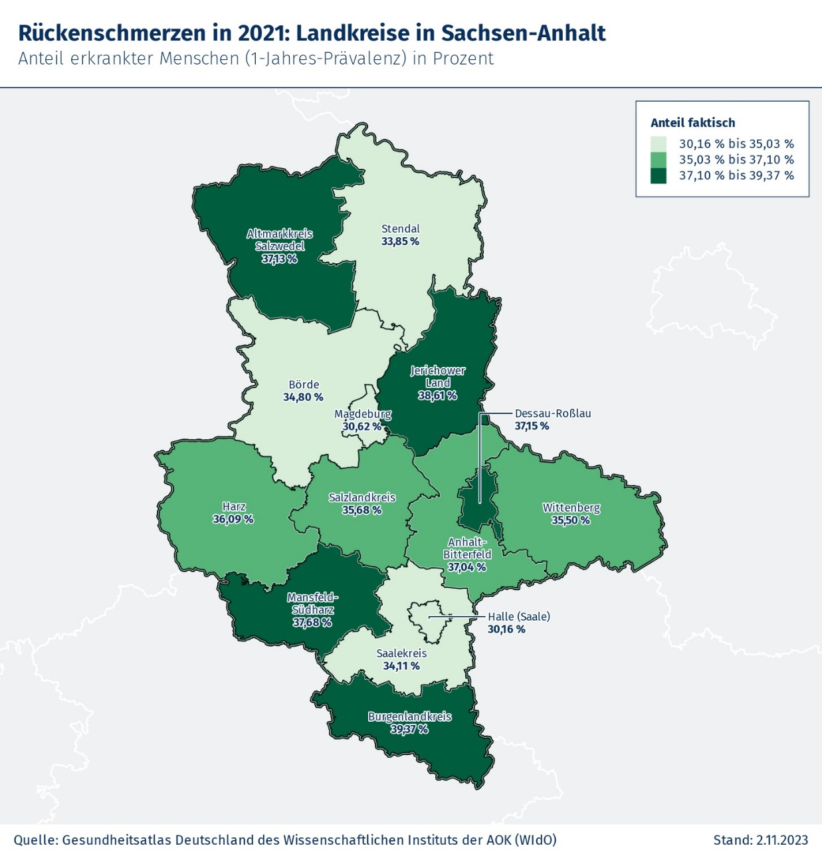

Zur AOK Sachsen-Anhalt:

Die AOK Sachsen-Anhalt betreut über 830.000 Versicherte und 50.000 Arbeitgeber in 44 regionalen Kundencentern. Mit einem Marktanteil von 40 Prozent und einem Beitragssatz von 15,6 Prozent ist sie die größte und die günstigste regionale Krankenkasse in Sachsen-Anhalt.

**Bilderservice:**

Für Ihre Berichterstattung in Verbindung mit dieser Pressemitteilung können Sie die beigefügten Fotos bei Angabe des Bildnachweises kostenfrei verwenden.

|  |  |  |
| --- | --- | --- |
|  |  |  |
| Über 26 Millionen Menschen in Deutschland leiden an Rückenschmerzen. Die volkswirtschaftlichen Folgen aufgrund von Krankheitstagen sind beachtlich. Präventionsangebote wie Bewegungs- und Rückentrainings können Schmerzen lindern oder gar verhindern. Foto: AOK-Mediendienst |  | Insbesondere körperlich anstrengende Berufe können Rückenschmerzen begünstigen. Mit dem Betrieblichen Gesundheitsmanagement unterstützt zum Beispiel die AOK Sachsen-Anhalt Unternehmen dabei, ihre Mitarbeitenden gesund zu halten. Foto: AOK-Mediendienst |
|  |  |  |
| René Bethke, Leiter Betriebliches Gesundheitsmanagement bei der AOK Sachsen-Anhalt. Foto: Mahler / AOK Sachsen-Anhalt |  |  |